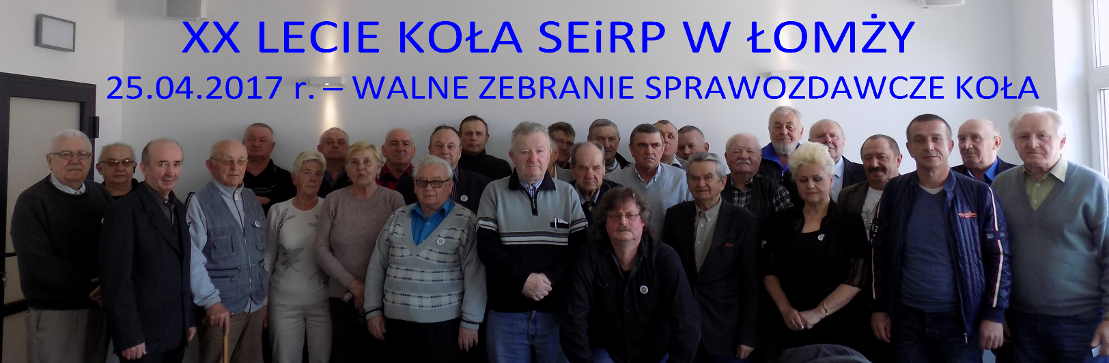

W dniu 25 kwietnia 2017 r. odbyło się Walne Zebranie Sprawozdawcze łomżyńskiego Koła Stowarzyszenia Emerytów i Rencistów Policyjnych. Z ramienia Kierownictwa Komendy na zebraniu mieliśmy zaszczyt gościć I Z-cę Komendanta Miejskiego Policji w Łomży nadkom. Sebastiana Wojciekian, który zapewnił nas, że Kierownictwo Komendy tam gdzie jest to możliwe służyć będzie naszemu Stowarzyszeniu pomocą.
W tym roku zebranie miało charakter szczególny, obchodziliśmy bowiem okrągłą rocznicę istnienia naszego koła. 20 lat temu, 17 stycznia 1997 r. odbyło się posiedzenie inauguracyjne Koła SEiRP RSW RP w Łomży, na którym wybrano jego organy statutowe. Uroczyste wręczenie legitymacji członkom koła miało miejsce 13 maja 1997 r. i ten dzień przyjęto jako datę rozpoczęcia działalności naszego Koła w ówczesnym woj. Łomżyńskim. Członkom koła, którzy na przestrzeni minionych lat pracując społecznie przyczynili się do jego sprawnego funkcjonowania, w sposób symboliczny podziękowano wręczając okolicznościowe dyplomy. Wszyscy uczestnicy spotkania otrzymali rocznicowe odznaki.
Po przedstawieniu przez prezesa sprawozdania z działalności merytorycznej i finansowej, Walne Zebranie na wniosek Komisji Rewizyjnej zaakceptowało działalność Zarządu Koła za 2016 r . Przyjęto również plan pracy i preliminarz na 2017 rok.
Oprócz realizacji statutowych zadań postanowiono kontynuować organizowanie imprez integracyjnych. Propozycje na bieżący rok to:
- piknik w Rodzinnym Ogrodzie „ASTER” w Łomży, wspólnie z działkowcami - termin: 27.05.2017 r.
- zawody strzeleckie– termin: 07.07.2017 r.
- wycieczka do Gierłoży (zwiedzanie Mazurolandii i Gierłoży) oraz Mamerek (Kwatera Główna Niemieckich Wojsk Lądowych w okresie II wojny światowej) - termin: sierpień 2017 r.
Ustalono również składkę członkowską na 2017 r. w wysokości 40 zł.

